2020年08月高等教育自学考试全国统一命题考试
一、单项选择题(本大题共l0小题，每小题2分，共20分)
在每小题列出的四个备选项中只有一个是符合题目要求的，请将其选出并将“答题卡”
的相应代码涂黑。错涂、多涂或未涂均无分。
1．ARPANET是计算机的一个里程碑，主要贡献不包括
A．提出并实现了报文交换技术 B．采用了层次结构的研究方法
C．位Internet的形成奠定了基础 D．促进了TCP/IP模型的研究个应用
2．在计算机网络的各种功能中，最基本的为其他功能提供实现基础的是
A．进行分布式运算 B．提供资源共享
C．提高计算机系统的可靠性 D．实现数据通讯
3.在通信系统中，能够译码、解调、还原原始信号的设备是
A．信宿 B．信道
C．接收设备 D．噪声源
4．为了解决局域网技术标准化问题，美国电子电气工程师协会1980成立了
A．IEEE 754委员会 B．IEEE 802委员会
C．IEEE 829委员会 D．IEEE 896委员会
5. 下列IPV6不正确的是
A． B．
C． D．
6．将传统的销售渠道移植到Internet上，是企业全球化、网络化个性化的是
A．物联网 B．电子商务
C．人工智能 D。大数据
7．网络要具有对故障、自然灾害、内外攻击抵御和自愈能力，这是网络的
A．可靠性 B．有效性
C．开放性 D．安全性
8．网络管理系统由支持网络协议的软件和设备组成，一般遵循
A．SMTP B．OSFP
C．ICMP D．SNMP
9．Novell公司开发管理网络的的操作系统是
A．Unix B．Linux
C．Windows D．Netware
10．计算机网络安全一个重要目标防止通信实体在行为过后否认其所为，被称为
A．完整性 B．可用性
C．不可抵赖性 D．可控性
第二部分 非选择题(共80分)
二、填空题(本大题共l5小题，每空1分，共l5分)
11．在评价网络运行好坏的性能指标体系中，_____是指一个数据分组从网络一个端点到达另一个端点的花费时间。
12．计算机网络是一个非常复杂的系统，各技术和产品只有遵守共同的_________才能实现网络互连和数据传输。
13. 在PCM中，如果量化电平为16，至少使用________位二进制来编码。
14．在计算机网络中，数据的通信表面上看在两个主机上进行，实质上发生在两个主机的______之间。
15．BGP、rip等路由协议都处于TCP/IP的______层。
16．虚拟局域网是由一些局域网段构成的与物理位置无关的逻辑组，基于______设备的一种局域网应用形式。
17．所有能在物理上和逻辑上实现不同网络互连技术的技术统称_________技术。
18.由于Ineternet规模太大，自治系统路由都是策略优先，边界网关协议BGP力求寻找一条能够到达目的网络且____________的路由。
19．主机或路由可以通过发送______报文，将网络传输中的差错和异常报告给参与通信的相关主机。
20．各种网络应用的基本工作模式是________模式，该模式下，网络应用是由服务请求方提出的。
21．基于web电子邮箱系统发件人客户端和发送邮件服务器之间采用的________协议通信。
22．为了给Internet上的每一个文档进行标识，万维网采用了____________方法。
23．在多道程序系统中，操作系统对__________的管理归结于对进程的管理。
24．在IPsec体系中的两种安全机制，_________不能对数据加密。
25．杀毒软件的原理是分析 病毒程序，提取特征代码形成病毒特征___，作为查找病毒依据。
三、简答题(本大题共5小题，每小题7分，共35分)
26．按照计算机网络系统中的逻辑功能划分，计算机网络分哪两个部分，各自完成什么任务。
27．通信系统中。传输数据使用的差错编码基本原理是什么？差错编码优缺点分别是？。
28．以太网MAC数据是帧存在的，站点A向B发送数据，描述数据封装、发送、接收过程，共享式以太网基本工作原理？。
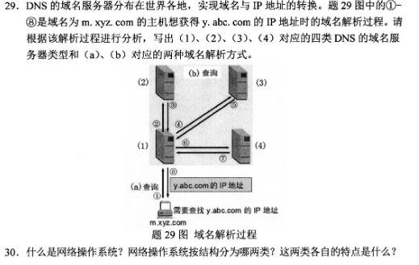
四、综合题(本大题共3小题，每小题10分，共30分)
